La globalización
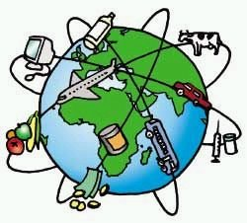

El concepto de globalización no tiene un significado claro, o al menos compartido unánimemente.
El término fue acuñado por Theodore Levitt en 1983, quien lo utilizó para describir las transformaciones que venía sufriendo la economía internacional desde mediados de la década de 1960. Desde entonces muchos otros autores e instituciones han intentado aportar una definición a la globalización. Por ejemplo, para el Fondo Monetario Internacional (FMI):
"la globalización económica es un proceso histórico, el resultado de la innovación humana y el progreso tecnológico. Se refiere a la creciente integración de las economías de todo el mundo, especialmente a través del comercio y los flujos financieros. En algunos casos este término hace alusión al desplazamiento de personas (mano de obra) y la transferencia de conocimientos (tecnología) a través de las fronteras internacionales. La globalización abarca además aspectos culturales, políticos y ambientales más amplios."
Como ves, esta definición no se centra exclusivamente en los aspectos económicos, pues destaca la importancia de las innovaciones y la tecnología. La globalización se ha podido llevar a cabo gracias al progreso tecnológico y en especial a las nuevas tecnologías de la información.
Los grupos anti-globalización (cuya acción, normalmente pacífica, a veces puede ser muy violenta) critican la actual concepción de la globalización, pues afirman que se trata realmente de una integración puramente económica dirigida por las multinacionales, que buscan beneficios económicos por encima de cualquier interés general.
Sin embargo, pese a que la globalización tenga un fuerte contenido económico, no se limita a la esfera económica. Prueba de ello es este vídeo musical de la canción Stand by me (Quédate conmigo), grabado simultáneamente por múltiples artistas “callejeros” y desde diferentes lugares del mundo.

